Bild | Dateiname | Bildunterschrift
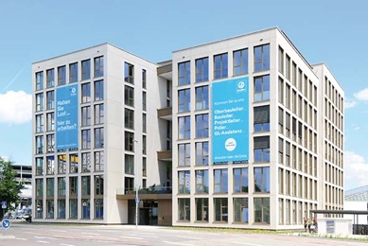 | RichardBrink_CarlsCube_01.jpg | Der CarlsCube am Karlsruher Großmarkt zeichnet sich vor allem durch seine Formgebung sowie die Fassadenstruktur aus.  Foto: Richard Brink GmbH & Co. KG
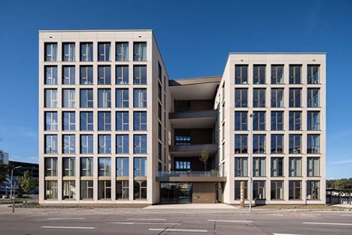 | RichardBrink_CarlsCube_02.jpg | Der Neubau mit seinem unverkennbaren Wiedererkennungswert vereint räumliche Flexibilität und höchste Energieeffizienz.  Foto: Nikolay Kazakov | archis
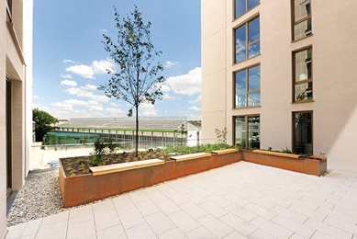 | RichardBrink_CarlsCube_03.jpg | Auf zwei Terrassenflächen des modernen Bürokomplexes wurden Hochbeete der Firma Richard Brink aus Cortenstahl verbaut.  Foto: Richard Brink GmbH & Co. KG
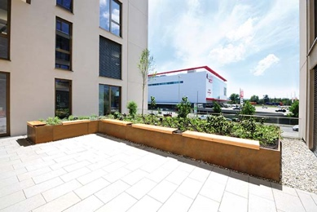 | RichardBrink_CarlsCube_04.jpg | Um die Aufenthaltsqualität der Mitarbeitenden vor Ort zu steigern, wurde eines der Hochbeete mit zusätzlichen Sitzflächen oberhalb der Rückkantungen versehen.  Foto: Richard Brink GmbH & Co. KG
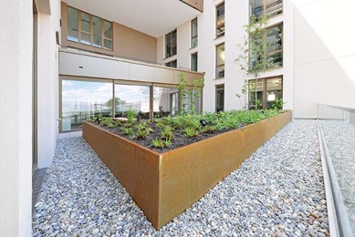 | RichardBrink_CarlsCube_05.jpg | Die großflächigen modularen Pflanzsysteme wurden auf Maß gefertigt und verfügen über höchste Stabilität zur sicheren Aufnahme selbst großer Mengen Pflanzerde.  Foto: Richard Brink GmbH & Co. KG
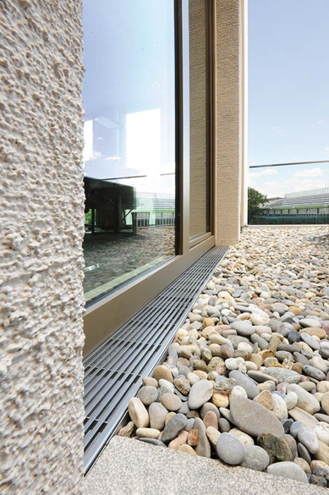 | RichardBrink_CarlsCube_06.jpg | Zusätzlich kamen Edelstahl-Dränagerinnen des Typs Stabile zum Einsatz, die entlang der gläsernen Terrassen-Fassaden eine zuverlässige Entwässerung sicherstellen.  Foto: Richard Brink GmbH & Co. KG
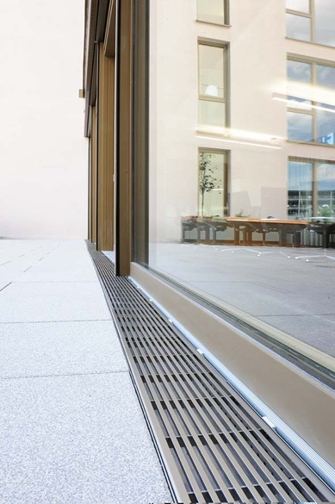 | RichardBrink_CarlsCube_07.jpg | Die Rinnen wurden mit formschönen und zeitlosen Längsstabrosten aus Edelstahl abgedeckt.  Foto: Richard Brink GmbH & Co. KG
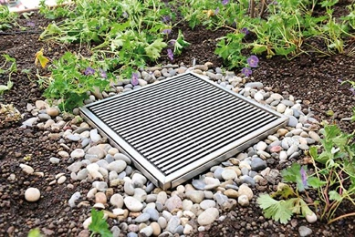 | RichardBrink_CarlsCube_08.jpg | Dränagegullys unterstützen unter anderem die Entwässerung der Hochbeete, die aufgrund ihrer exponierten Lage mitunter großen Niederschlagsmengen ausgesetzt sind.  Foto: Richard Brink GmbH & Co. KG

